Представяне
Международна награда „Никола Гюзелев” /
International award „Nicola Ghiuselev”
Международна награда ‘’Никола Гюзелев’’ за оперно изпълнителско и изобразително изкуство e учредена през 2016г. в БАН по повод 80-годишния юбилей на прочутия български оперен артист и художник Маестро Никола Гюзелев. Тази награда е предназначена да означи достойнствата на талантливи оперни певци и диригенти, както и талантливи художници-сценографи, доказали с работата и постиженията си високо ниво на майсторство и талант и по този начин да популяризира дейността, постиженията и таланта им, в българския и в международния културен живот. Наградите ‘’Никола Гюзелев’’ и награждаването с тях има за цел също още по-задълбоченото популяризиране на българските таланти и други заслужили имена в оперно изпълнителското и в изобразителното изкуства за още по-значимо укрепване положителния облик на България в Европа и света. Наградата се връчва в рамките на престижни певчески и културни форуми на всеки две години, в страната и чужбина. През 2021г. е нейното четвърто издание, посветено на 85-годишнината на М° Никола Гюзелев и 60 год. от дебюта му на сцената на Софийска опера. Тази Награда, както и Фондацията носеща името на Никола Гюзелев има за основна цел да съхранява и подхранва за бъдещите поколения паметта за големия българин, човек и разностранен артист Никола Гюзелев, да популяризира неговото изкуство, прославило България по целия свят и затвърдило по безспорен начин Белкантото на глобално ниво. Да поддържа значението на приноса му в оперното изкуство и пеене на световно равнище. Наградата допринася за популяризирането, развитието и достойното оценяване на музикално-оперното и певческото изкуство в целия културен свят. Реализирането на тази награда подкрепя и подпомага културния обмен между България и целия музикален и културен свят, популяризира изкуството и културата на България по света, подпомага професионалното развитие и усъвършенстване на талантливи певци, музиканти и артисти от България и други страни. Международната награда ‘’Никола Гюзелев’’ още от нейното учредяване през септември 2016г. до днес, бе връчена на талантливи и прочути певци, диригенти и сценографи, доказали достойното си място в международния културен живот, благодарение на високите си професионални постижения и талант. За осъществяване процедурата на награждаването се изработват знакови символи с цялостно художествено оформление заедно с дипломи и аксесоарни луксозни кожени калъфи с надпис за произход, всичко това, необходимо, за да бъдат удостоени номинираните носители на Наградата ‘’Никола Гюзелев’’. За номиниране и предложения за Международната Награда „Никола Гюзелев” за оперно изпълнителско и изобразително изкуство, Фондация ‘’Никола Гюзелев’’ работи в сътрудничество с творчески съюзи, културни организации и изявени личности в България и извън нея.

Знаковият символ в медално изображение е по идеен проект на българския скулптор медалист и професор в НХА-проф. Богомил Николов. Той е вдъхновен от оригиналния автопортрет на певеца-художник Никола Гюзелев в ролята на Борис Годунов от последно действие на едноименната опера на Модест Мусоргски. Изображението е положено върху тъмносиня кадифена рамка, поставена в красив кожен калъф с надпис за произход и се придружава от авторски художествено оформени поименни дипломи за лауреатите и означените патрони на инициативата. Втората страна на наградата е означена от автора с красиво стилистично преплитане на театралната маска с лирата и с палитрата на художника, обградени от лента с името на Никола Гюзелев с две азбуки и годините. Наградата е осъществена по идея на Фондация ‘’Никола Гюзелев’’ заедно с Българска Академия на науките, със съдействието и под патронажа на Министерството на Културата на България, на Държавния културен институт към МВнР, на Италианското Посолство и Италианския Културен Институт в София, на Българското Посолство и Българския Културен Институт в Рим, на Община Павликени.

Фондация Никола Гюзелев / Nicola Ghiuselev Foundation

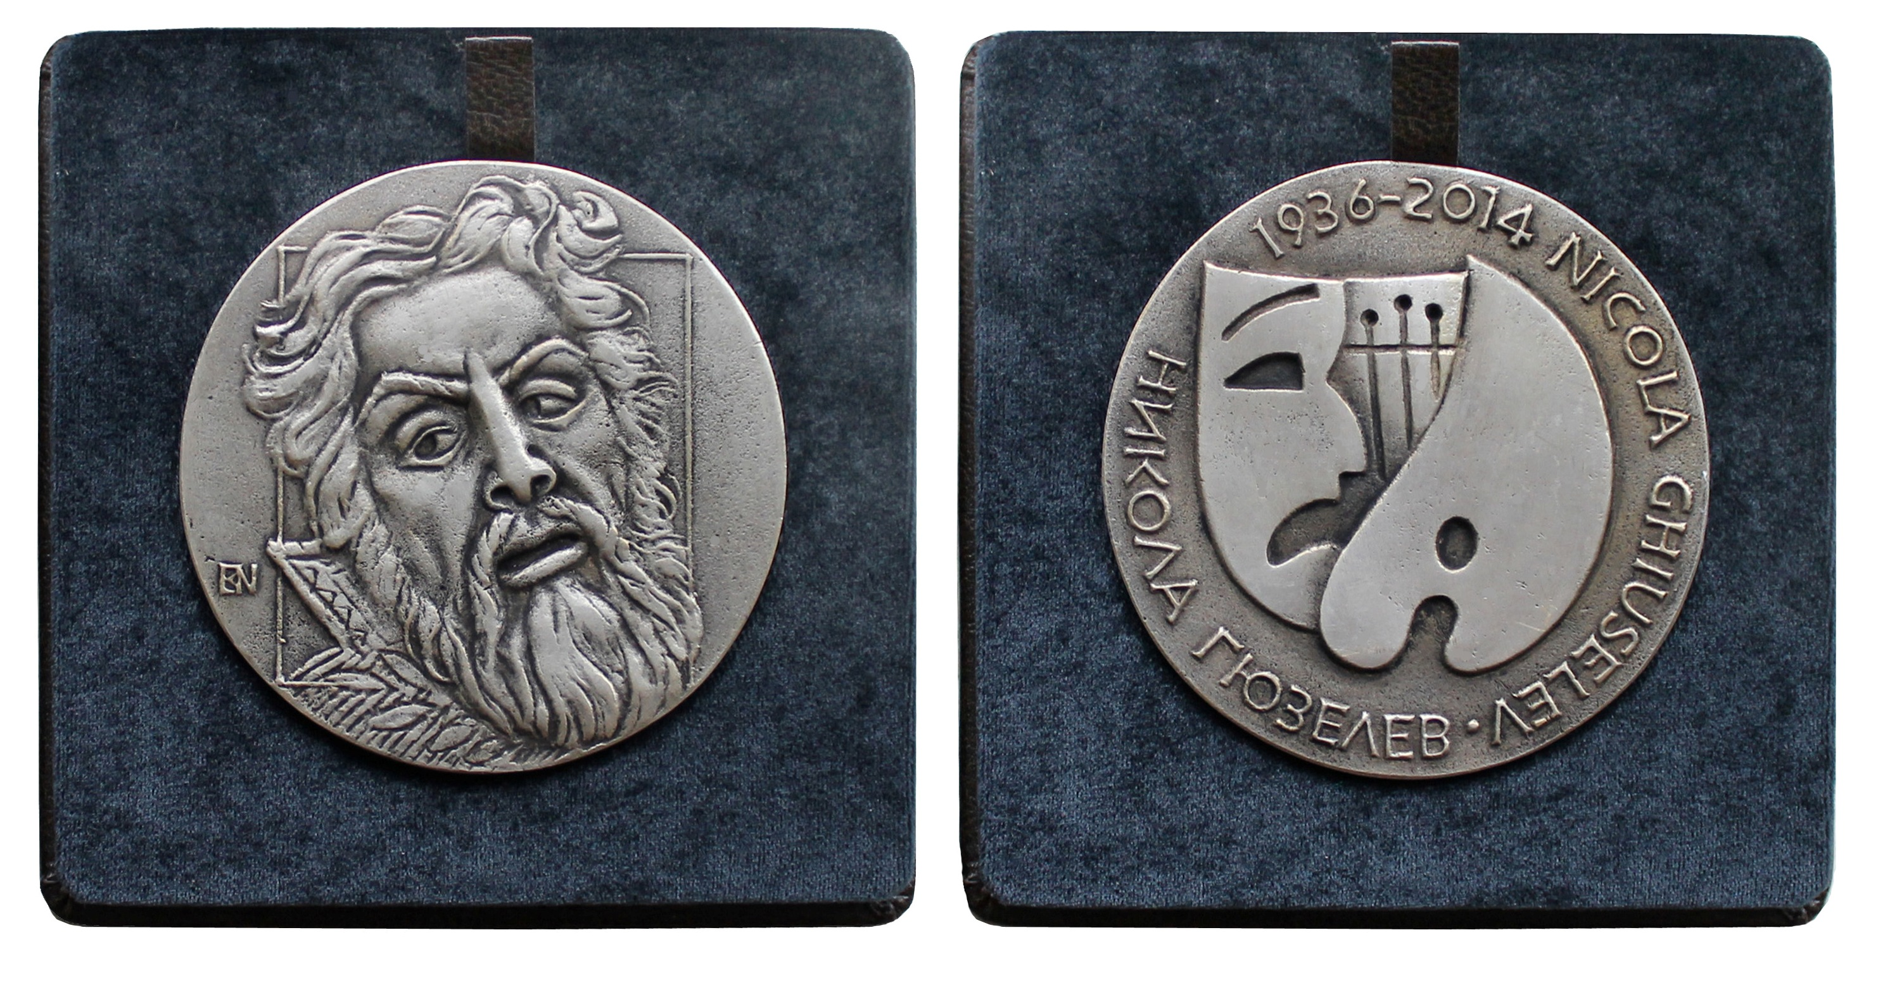

Дизайн проф. Богомил Николов (НХА)

Международна награда „Никола Гюзелев” / International award „Nicola Ghiuselev”

FNG

